DIAGNOSE CLÁSSICA DE DOENÇAS EM ESPÉCIES FLORESTAIS EM VIVEIROS LOCALIZADOS NO LESTE DO ESTADO DO PARÁ.

ANTONIA WIVIANE DE OLIVEIRA MENDES¹; MAIANA PATRICIA SOUSA DE BRITO²; ANA CLARA ROLLEMBERG ROCHA³; ALESSANDRA JACKELINE GUEDES DE MORAES⁴.

¹Graduanda em Engenharia Florestal, Universidade do Estado do Pará wivianeoliveiraa18@gmail.com
²Graduanda em Engenharia Ambiental e Sanitária, Universidade do Estado do Pará
³Graduanda em Engenharia Florestal, Universidade do Estado do Pará
⁴Doutora em Fitopatologia, Universidade do Estado do Pará

RESUMO

As doenças florestais representam um desafio significativo para a produção de mudas saudáveis em viveiros, especialmente na região amazônica. Este estudo teve como objetivo identificar agentes fitopatogênicos em espécies nativas cultivadas em viveiro florestal no município de Castanhal/PA. Foram realizadas coletas de folhas sintomáticas, isolamento microbiológico, repicagem, observação microscópica e testes de patogenicidade segundo os postulados de Koch. A presença do gênero Pestalotiopsis foi identificada em quatro espécies arbóreas. Dos 33 isolados testados, 19 reproduziram os sintomas originais. Os resultados reforçam a importância do diagnóstico precoce e da ampliação de estudos sobre doenças em espécies nativas.
Palavras-chave: Identificação microscópica, Pestalotiopsis, fitopatogênicos.

Área de Interesse do Simpósio: Ciências Agrárias;

1. INTRODUÇÃO
O surgimento e a evolução de doenças em plantas são processos que dependem de uma interação complexa entre três fatores essenciais: a planta vulnerável, o agente fitopatogênico e as condições ambientais favoráveis, formando o que é conhecido como triângulo da doença (Agrios, 2025). Neste contexto, o ambiente desempenha um papel crucial, podendo influenciar significativamente a manifestação da doença. Em determinadas condições, o ambiente pode até mesmo prevenir o surgimento da doença, mesmo na presença de uma planta vulnerável e do agente patogênico. Dessa forma, a dinâmica entre esses fatores determina a gravidade e a disseminação das doenças nas populações de plantas (Aguilar-vildoso; Café-Filho, 2018).
No caso da produção florestal, a presença de doenças é um obstáculo considerável, pois elas reduzem a eficiência produtiva das florestas. A diminuição tanto na quantidade quanto na qualidade da produção florestal, ocasionada pelas enfermidades, pode resultar em prejuízos significativos, afetando diretamente os produtores e, em última instância, a sociedade (Alfenas et al., 2009; Pereira; Oliveira, 2019). Esses danos não se limitam apenas à redução da produção, mas também à degradação da qualidade dos produtos florestais, o que pode comprometer mercados e aumentar os custos de manejo.
O desenvolvimento da silvicultura na Amazônia tem se acelerado devido à crescente distância entre as fontes naturais de madeira e os polos industriais, o que gerou a necessidade de cultivar espécies florestais de interesse econômico de forma racional nas proximidades das áreas de processamento. O cultivo de espécies nativas e exóticas em plantios homogêneos, especialmente de rápido crescimento, como o paricazeiro (Schizolobium parahyba var. amazonicum), tem mostrado a necessidade de sementes de boa qualidade e práticas de sanidade adequadas para garantir a saúde dos plantios até o corte da madeira (Mafacioli, Rudimar, et al. 2010; EMBRAPA AMAZÔNIA ORIENTAL, 2015).
Diante desse cenário, é fundamental entender as epidemias de doenças que afetam as espécies florestais. O conhecimento sobre como essas doenças se manifestam e se espalham é essencial para o desenvolvimento de estratégias adequadas de manejo fitossanitário (Alfenas; Mafia, 2016; Pereira; Oliveira, 2019). O manejo fitossanitário visa controlar a propagação das doenças de forma eficaz, por meio de estratégias integradas, como controle físico, cultural, biológico, genético e químico (Aguilar-Vildoso; Café-Filho, 2018). Essas abordagens têm como objetivo não apenas reduzir a incidência das doenças, mas também prevenir danos significativos e garantir a preservação ambiental, promovendo uma produção florestal sustentável (EMBRAPA, 2023).
Em viveiros e meios de produção de mudas, o controle das doenças é ainda mais crítico. É nesse estágio de desenvolvimento das plantas que muitas das principais doenças, tanto de espécies florestais madeireiras quanto não madeireiras, podem se manifestar. A presença de doenças nesse ambiente pode comprometer a qualidade das mudas e afetar sua sobrevivência e crescimento, impactando diretamente a produtividade e o sucesso a longo prazo da produção florestal (Mafacioli, Rudimar, et al. 2010; EMBRAPA, 2023). Portanto, é essencial a adoção de práticas de manejo fitossanitário eficientes nesses locais, para prevenir o aparecimento e a disseminação de doenças e, assim, garantir a saúde das plantas e a sustentabilidade da produção (Amorim, et al., 2018).
Entretanto, esses plantios, devido à grande concentração de indivíduos com base genética estreita, aumentam a vulnerabilidade a doenças. Agentes biológicos e abióticos, como fungos, bactérias e nematoides, podem afetar o desenvolvimento das plantas, reduzindo sua área fotossintética, qualidade da madeira e aumentando a mortalidade (Alfenas et al., 2009; Aguilar-Vildoso; Café-Filho, 2018). O reconhecimento dos agentes causais é crucial para a adoção de medidas eficazes de manejo fitossanitário. O objetivo deste trabalho foi realizar o levantamento das doenças que afetam as espécies florestais em viveiros e plantios no nordeste do estado do Pará.
2. MATERIAL E MÉTODOS
A pesquisa foi realizada no Laboratório de Multimatérias da Universidade do Estado do Pará (UEPA), em Castanhal/PA, com apoio de três viveiros florestais da região, ProMudas, São Francisco e Flor do Norte, possibilitando uma análise ampla das doenças em espécies nativas. As coletas de folhas sintomáticas ocorreram entre fevereiro e maio, período chuvoso e de alta umidade (acima de 85%), condições favoráveis ao desenvolvimento de fungos como Pestalotiopsis spp., segundo dados do INMET (2023) e Menezes et al. (2014).
As amostras foram coletadas nos viveiros, acondicionados em saco de papel krafit, e enviadas ao LMB. No laboratorio, as amostras foram isoladas, em seguida os microrganismos foram armazenados e depositadas na coleção de cultura do laboratório para preservação dos microrganismos. A identificação microscópica foi realizada por microscopia óptica e estereomicroscopia, utilizando lâminas com corante azul de lactofenol, o que permitiu observar estruturas fúngicas como hifas e conídios. Isolados sem estruturas reprodutivas foram mantidos para análise molecular posterior.
Nos procedimentos de isolamento e cultivo, fragmentos foliares foram desinfestados e cultivados em meios seletivos, BDA (batata, dextrose e ágar) para fungos e NYDA (Dextrose, extrato de levedura, extrato de carne, peptona e ágar) para bactérias, sob incubação entre 25 °C e 28 °C. Foram empregados dois tipos de isolamento: direto (fragmentos colocados diretamente no meio) e indireto (após desinfestação com hipoclorito, álcool e água destilada).
Os isolados fúngicos foram posteriormente armazenados pelo método de Castellani, que utiliza água destilada estéril para manter a viabilidade e morfologia dos fungos por longos períodos, reduzindo o risco de contaminação e mutação genética.
Para comprovar a patogenicidade, aplicaram-se os postulados de Koch, observando a presença do fungo nas lesões originais, realizando inoculação em mudas sadias e o posterior reisolamento do mesmo microrganismo. As plantas inoculadas apresentaram sintomas semelhantes aos originais, confirmando a identidade e o papel do fungo como agente causal.

3. RESULTADOS E DISCUSSÃO
A análise fitopatológica realizada em mudas florestais sintomáticas, coletadas em viveiros do município de Castanhal/PA, revelou a presença de microrganismos potencialmente patogênicos em diferentes espécies nativas e exóticas. Após o processo de repicagem e purificação das culturas fúngicas em meio BDA, foram preparadas lâminas para observação microscópica. Em quatro espécies arbóreas — Jatobá (Hymenaea courbaril), Ipê-Amarelo (Handroanthus serratifolius), Ingá-Chinelo (Inga edulis) e Eucalipto (Eucalyptus sp.), foi confirmada a presença de estruturas compatíveis com o gênero Pestalotiopsis (Figura 1). Os conídios observados apresentavam morfologia típica desse gênero (multicelulares, fusiformes, com apêndices filiformes nas extremidades), conforme descrito por Maharachchikumbura et al. (2012), reforçando a identificação preliminar do patógeno.

Figura 1 – Conídios multicelulares do gênero Pestalotiopsis observados em lâminas preparadas a partir de isolados obtidos de folhas sintomáticas de quatro espécies arbóreas: a)Jatobá (Hymenaea courbaril),b)Ipê-Amarelo (Handroanthus serratifolius), c)Ingá-Chinelo (Inga edulis) e d)Eucalipto (Eucalyptus sp.). As estruturas apresentam morfologia fusiforme, com células pigmentadas e apêndices filiformes nas extremidades, características típicas do gênero. Microscopia óptica, aumento de 400x.)
B
A
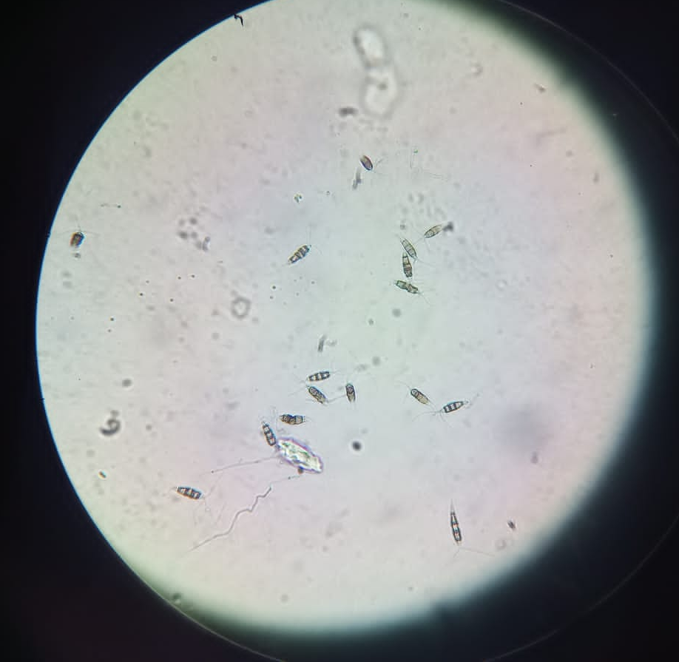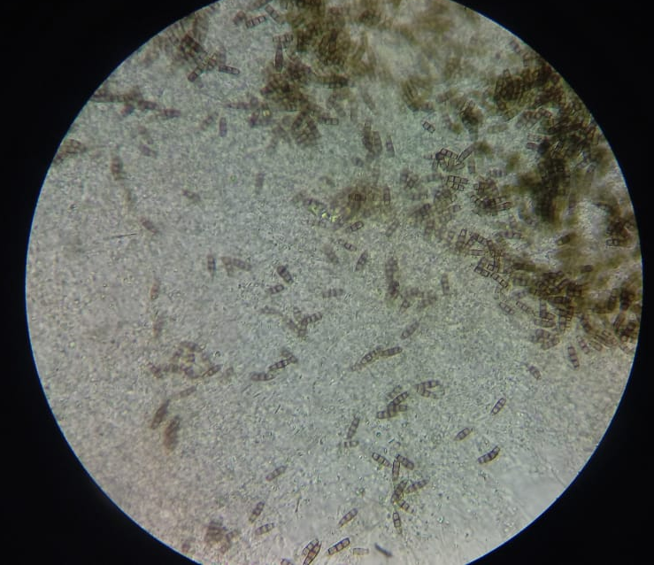
D
C
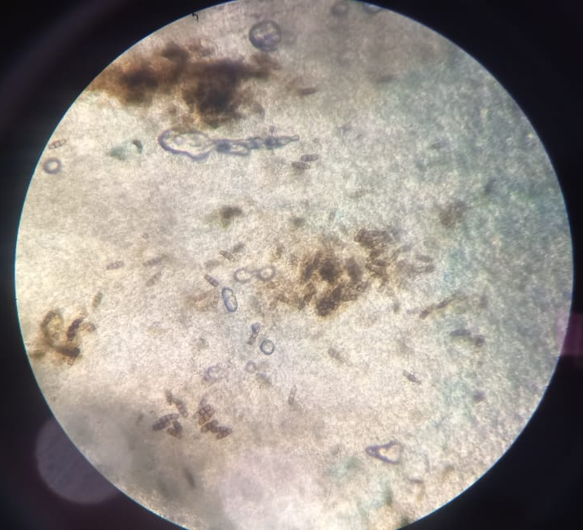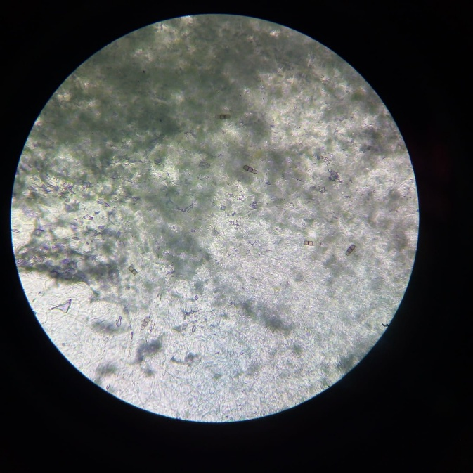
Foto: Autoras,2025.
A ocorrência de Pestalotiopsis em espécies florestais amazônicas é consistente com relatos de sua ampla distribuição em ambientes tropicais e subtropicais, onde atua como patógeno oportunista em folhas, frutos e ramos (Kruschewsky; Luz; Bezerra, 2014). Segundo levantamento da Embrapa Amazônia Oriental, esse gênero já foi identificado em diversos hospedeiros no estado do Pará, reforçando a relevância regional dos achados deste estudo (EMBRAPA, 2013).
Nossos resultado são corropborados por Silva (2016), que descreve que os conídios de Pestalotiopsis spp. são facilmente reconhecíveis por sua estrutura pentacelular e presença de apêndices, o que os torna um marcador morfológico confiável para diagnóstico inicial. Essa característica é especialmente útil em ambientes de campo e laboratório com recursos limitados, onde técnicas moleculares não estão disponíveis.
Além disso, a coloração natural das células medianas (marrom-oliváceas) e a transparência das extremidades facilitam a distinção de Pestalotiopsis de outros gêneros morfologicamente semelhantes, como a Alternaria ou Colletotrichum, que possuem conídios com organização celular distinta.
Dos 33 isolados fúngicos obtidos por técnicas de isolamento direto e indireto, todos foram reativados em meio BDA e inoculados novamente em folhas sadias das respectivas espécies. Após o período de incubação, apenas 19 isolados foram capazes de reproduzir os sintomas originais observados em campo (Tabela 1), confirmando sua patogenicidade segundo os postulados de Koch (Agrios, 2025). Esse resultado indica que nem todos os microrganismos presentes em tecidos sintomáticos são agentes etiológicos da doença, podendo incluir endófitos ou saprófitos não patogênicos (Petrini, 1991).

Tabela 1 – Armazenamento dos fungos do Postulado de Koch.
ARMAZENAMENTO DE FUNGOS
Nº de Acesso | Espécie (folha) | Isolamento | Armazenamento
8° | Tatapiririca | Direto | Água/3C
11° | Ipê-Rosa | Indireto | Água/3C
12° | Tatapiririca | Direto | Água/3C
15° | Eucalipto | Direto | Água/3C
22° | Eucalipto | Indireto | Água/3C
29° | Pau-Pretinho | Indireto | Água/3C
34° | Jatobá | Direto | Água/3C
36° | Acapú | Indireto | Água/3C
4° | Pau-Pretinho | Direto | Água/3C
13° | Tatapiririca | Direto | Água/3C
24° | Jatobá | Direto | Água/3C
52° | Limão | Indireto | Água/3C
14° | Tatapiririca | Direto | Água/3C
16° | Limão Siciliano | Direto | Água/3C
30° | Mata-mata Vermelho | Direto | Água/3C
38° | Eucalipto | Indireto | Água/3C
40° | Pupunha | Direto | Água/3C
41° | Cumaru | Direto | Água/3C
44° | Pupunha | Indireto | Água/3C
Fonte: Autora, 2025.

Um dos isolados obtidos de folhas de Bactris gasipaes (Pupunha) apresentou características morfológicas distintas: colônia com coloração rosa predominante, com variações de tons amarelos e branco na borda (Figura 2). Apesar da ausência de esporos visíveis ao microscópio, indicando estágio de maturação incompleto, todas as folhas inoculadas com esse isolado desenvolveram sintomas compatíveis com os observados na coleta original. Essa evidência reforça o valor diagnóstico do teste de patogenicidade, mesmo quando a caracterização morfológica está limitada. A coloração observada sugere possível associação com fungos do gênero Fusarium, ambos conhecidos por apresentar variações cromáticas e comportamento patogênico em palmeiras tropicais (Leslie; Summerell, 2006).

Figura 8 – Placas com o fungo da Pupunha (Bactris gasipaes Kunth), preparado para o
postulado e para lâmina de analise microscópica.
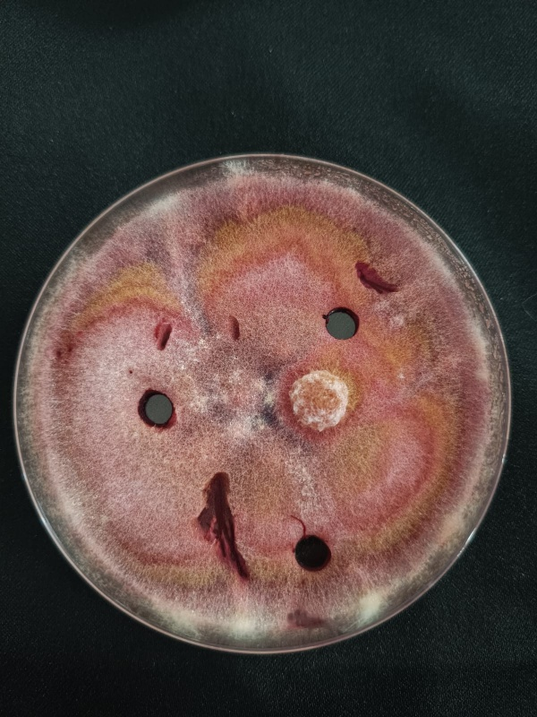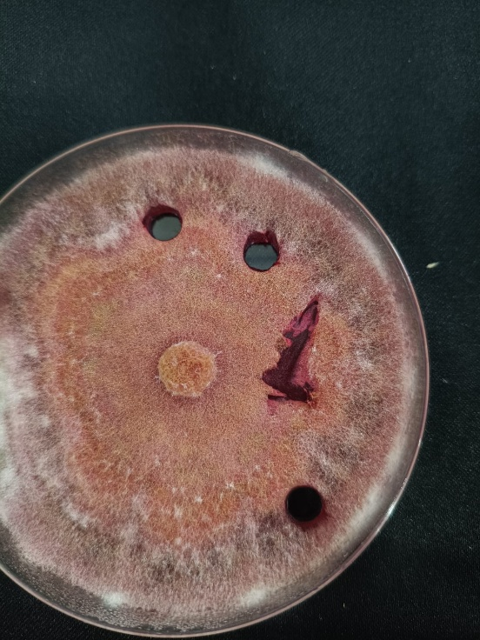 Foto: Autoras, 2025.

Os resultados apresentados evidenciam a eficácia das técnicas de isolamento direto e indireto na recuperação de microrganismos associados a sintomas foliares. A repicagem e purificação das culturas permitiram a obtenção de isolados viáveis para testes subsequentes, demonstrando a importância de protocolos laboratoriais bem definidos para o diagnóstico fitopatológico em viveiros florestais. Segundo Silva et al. (2012), levantamentos sistemáticos em ambientes tropicais têm revelado a presença de diversos microrganismos associados a sintomas foliares, reforçando a necessidade de abordagens integradas que combinem observações morfológicas, testes biológicos e análise das condições ambientais para uma identificação precisa dos agentes etiológicos.

4. CONSIDERAÇÕES FINAIS
O estudo realizado em viveiros florestais no município de Castanhal–PA possibilitou a identificação de microrganismos associados a sintomas foliares em espécies nativas da Amazônia, por meio de técnicas laboratoriais como isolamento direto e indireto, microscopia óptica e testes de patogenicidade. A aplicação dos postulados de Koch demonstrou que nem todos os isolados foram capazes de reproduzir os sintomas observados em campo, evidenciando a importância de abordagens complementares no diagnóstico fitopatológico.
Em alguns casos, a identificação morfológica de estruturas fúngicas não foi acompanhada da confirmação biológica da doença, indicando que a simples presença do microrganismo não implica necessariamente em sua ação patogênica. Esses achados reforçam a necessidade de protocolos integrados que considerem fatores ambientais, características do hospedeiro e testes biológicos para uma avaliação precisa da sanidade vegetal.
O trabalho contribui para o fortalecimento das práticas de manejo fitossanitário em viveiros florestais e para o avanço do conhecimento sobre doenças em espécies nativas da região amazônica, promovendo estratégias mais seguras e sustentáveis na produção de mudas. Como continuidade da pesquisa, está prevista a realização de estudos epidemiológicos em casa de vegetação, além da aplicação de técnicas de identificação molecular para confirmação dos agentes etiológicos envolvidos.

REFERÊNCIAS
AGRIOS, G. N. Doenças de plantas. 5. ed. San Diego: Elsevier Academic Press, 2005. 1051 p.
AGUILAR-VILDOSO, C. I.; CAFÉ-FILHO, A. C. Fitopatologia: princípios e conceitos. Brasília: Embrapa, 2018.
ALFENAS, A. C. et al. Doenças de espécies florestais. 2. ed. Viçosa: Universidade Federal de Viçosa, 2009.
ALFENAS, A. C.; FERREIRA, F. A.; MAFIA, R. G.; GONÇALVES, R. C. Isolamento de fungos fitopatogênicos. In: ALFENAS, A. C.; GONÇALVES, R. C. Métodos em fitopatologia. 2. ed. Viçosa: Editora UFV, 2016. cap. 2, p. 58–64.
BARNETT, H. L.; HUNTER, B. B. Illustrated genera of imperfect fungi. 4. ed. St. Paul: APS Press, 1998. p. 126–188.
EMBRAPA AMAZÔNIA ORIENTAL. Diversidade de hospedeiros de Pestalotiopsis sp. no Estado do Pará. Belém: Embrapa, 2013. Disponível em: https://www.alice.cnptia.embrapa.br/alice/bitstream/doc/950479/1/260.pdf. Acesso em: 16 set. 2025.
EMBRAPA AMAZÔNIA ORIENTAL. Produção de mudas de espécies florestais nativas da Amazônia. Belém: Embrapa, 2015.
EMBRAPA. Relatórios técnicos e informações sobre sanidade florestal. Brasília: Embrapa, 2023.
GRIGOLETTI JUNIOR, A.; AUER, C. G.; SANTOS, A. F. dos. Estratégias de manejo de doenças em viveiros florestais. Colombo: Embrapa Florestas, 2015. (Documentos, 282).
GUBA, E. F. Monograph of Pestalotiopsis. Cambridge: Harvard University Press, 1961.
JEEWON, R.; LIEW, E. C. Y.; HYDE, K. D. Phylogenetic relationships of Pestalotiopsis and allied genera inferred from ribosomal DNA sequences and morphological characters. Molecular Phylogenetics and Evolution, v. 25, n. 3, p. 378–392, 2002.
KRUSCHEWSKY, M. C.; LUZ, E. D. M. N.; BEZERRA, J. L. O gênero Pestalotiopsis (Ascomycota, ‘Coelomycetes’) no Brasil. Agrotropica, Ilhéus, v. 26, n. 2, p. 89–98, 2014. Disponível em: https://repositorio-dspace.agricultura.gov.br/bitstream/1/1533/1/BR2019000379%20%282%29.pdf. Acesso em: 16 set. 2025.
LESLIE, J. F.; SUMMERELL, B. A. The Fusarium laboratory manual. Ames: Blackwell Publishing, 2006.
MAFACIOLI, R.; SANTOS, A. F. dos; TESSMANN, D. J.; VIDA, J. B. Etiologia e manejo das doenças da pupunheira no Brasil. Pesquisa Florestal Brasileira, n. 58, p. 61, 2010. Disponível em: https://pfb.sede.embrapa.br/pfb/article/view/37. Acesso em: 16 set. 2025.
MAHARACHCHIKUMBURA, S. S. N. et al. A multi-locus backbone tree for Pestalotiopsis with a polyphasic characterization of 14 new species. Fungal Diversity, v. 56, p. 95–129, 2012. DOI: https://doi.org/10.1007/s13225-012-0198-1. Acesso em: 16 set. 2025.
OREGON STATE UNIVERSITY. The plant disease triangle. Oregon, 2020. Disponível em: https://cropandsoil.oregonstate.edu. Acesso em: 16 set. 2025.
PEREIRA, O. L.; OLIVEIRA, R. R. Fitopatologia florestal. Viçosa: Universidade Federal de Viçosa, 2019.
PETRINI, O. Fungal endophytes of tree leaves. In: ANDREWS, J. H.; HIRANO, S. S. (Ed.). Microbial ecology of leaves. New York: Springer-Verlag, 1991. p. 179–197.
SILVA, D. H. S. et al. Fungos e nematoides fitopatogênicos associados ao cultivo de flores tropicais em São Luís – MA. Summa Phytopathologica, v. 38, n. 2, p. 159–162, 2012. Disponível em: https://www.scielo.br/j/sp/a/jXJThdmvSpBHfdCxhw6DTSz. Acesso em: 20 set. 2025.
SILVA, M. A. et al. Identificação e caracterização de espécies de Pestalotiopsis patogênicas à nogueira-pecã no Brasil. Pesquisa Agropecuária Brasileira, v. 55, p. 1–10, 2020. Disponível em: https://www.scielo.br/j/pab/a/zsJQnYYz3GKNH5XyZJRWhnC/. Acesso em: 16 set. 2025.
SILVA, R. A. Caracterização morfológica de fungos associados a doenças foliares em espécies florestais. 2016. Dissertação (Mestrado em Fitopatologia) – Universidade Federal Rural da Amazônia, Belém.

